11 februarie 2020

RAPORT ZILNIC

Calificativ:  NEUTRU | Legile puterii | RealitateaPlus-22:00
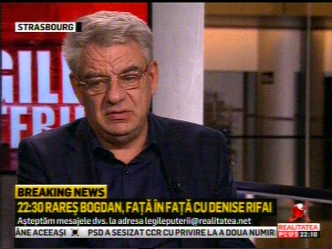 | În cadrul emisiunii „Legile puterii” de pe postul RealitateaPlus, s-au discutat următoarele subiecte:  - Mihai Tudose, fost premier, spune că în ultimele sale luni de mandat ca premier a lucrat cu Gabriela Firea, primarul Capitalei, şi împreună cu ministrul Energiei de la acea vreme pentru trecerea Elcen la Capitală, dar după aceea a venit noua echipă şi s-a ales praful de acel proiect.

Calificativ:  NEUTRU | Maşini avariate | NaţionalTV-18:35  0min 30s
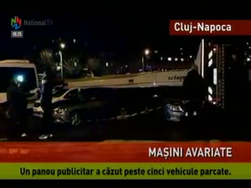 | Din cauza vântului puternic, în Cluj-Napoca un copac a căzut peste firele de electricitate, iar pompierii au intervenit de urgenţă.

Calificativ:  NEUTRU | Scandal aprins pe gigacalorie | Antena1-19:21  2min 38s  RealitateaPlus-18:19  1min 49s
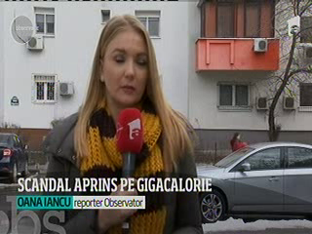 | Gabriela Firea, primarul Capitalei, acuză Guvernul Orban că vrea să tripleze facturile la întreţinere prin eliminarea subvenţiilor pentru energie termică. Ministrul Economiei, Virgil Popescu, spune că trebuie definit consumatorul vulnerabil, că vor fi sprijiniţi doar cei cu venituri reduse, dar că nimeni nu îi poate împiedica pe primari să suporte subvenţiile din bugetul local.

Calificativ:  NEUTRU | Marea furtună afectează România | ProTV-19:07  0min 33s
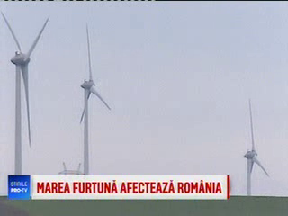 | Turbinele eoliene au generat în 8 februarie peste 20% din energia electrică produsă în ţară, dar în perioadele de cod de vânt extrem turbinele au fost oprite de operatori deoarece exista pericolul ca acestea să fie avariate, astfel că duminică producţia a fost aproape zero.

Calificativ:  NEUTRU | Angajat desfigurat de câini | PrimaTV-18:32  2min 50s
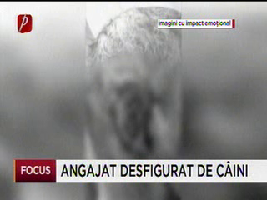 | Un angajat al Complexului Energetic Hunedoara a fost desfigurat de câini în timp ce se afla la locul de muncă şi a ajuns la spital. Conducerea Complexului recunoaşte că la Preparaţia Coroieşti sunt foarte mulţi câini şi spune că s-au făcut adrese la Primăria Vulcan pentru a se lua măsuri, dar adresele au rămas fără răspuns.

Calificativ:  NEUTRU | Ordonanţele aprobate, respinse de la avizarea ulterioară | TVR1-20:18  2min 11s  Antena3-18:29  1min 41s
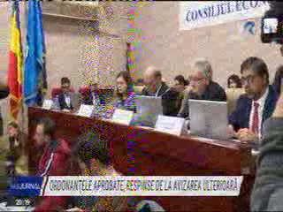 | Ordonanţa de Urgenţă în baza căreia Tarom şi Complexul Energetic Oltenia vor primi bani de la buget pentru a fi salvate a apărut în Monitorul Oficial chiar în timp ce reprezentanţii sindicatelor, patronatelor şi societăţii civile dezbăteau dacă o analizează sau nu.

Calificativ:  NEUTRU | Bună, România! | B1TV-19:00
 | În cadrul emisiunii „Bună, România!” de pe postul B1TV, s-au discutat următoarele subiecte:  - Moderatorii emisiunii vorbesc despre avaria majoră care a avut loc la reţeaua de termoficare din Bucureşti şi despre care Gabriela Firea, primarul Capitalei, spune că ar fi fost cauzată de un sabotaj din partea Elcen.  - Într-un material difuzat în cadrul emisiunii, Gabriela Firea spune că este îngrijorată cu privire la proiectul pe care îl pregăteşte ministrul demis al Economiei, Virgil Popescu, prin care i se va interzice Primăriei Capitalei să mai plătească subvenţia către consumatorii casnici, cu mici excepţii.  - Prin intervenţie telefonică, Virgil Popescu, ministrul demis al Energiei, spune că este nevoie de definirea consumatorului vulnerabil şi să fie subvenţionate doar persoanele care sunt în prag de sărăcie energetică şi că acest proiect nu are nicio legătură cu subvenţia pe care Gabriela Firea o dă, dar nu o plăteşte.

